第42章 Django部署
下面开始讲解如何在window环境下，部署一个Django的项目到服务器Apache。
常见的Django部署方式，一是 Apache 和mod_wsgi ，另一种是nginx + uwsgi socket ，今天讲解第一种方式。
- 部署环境
- 操作系统OS：win7 64位
- Python版本： 3.6.4
- Django版本：2.0.5
- 开发IDE：pycharm
- 下载Apache
- 进入官网：http://httpd.apache.org/，点击“Download”
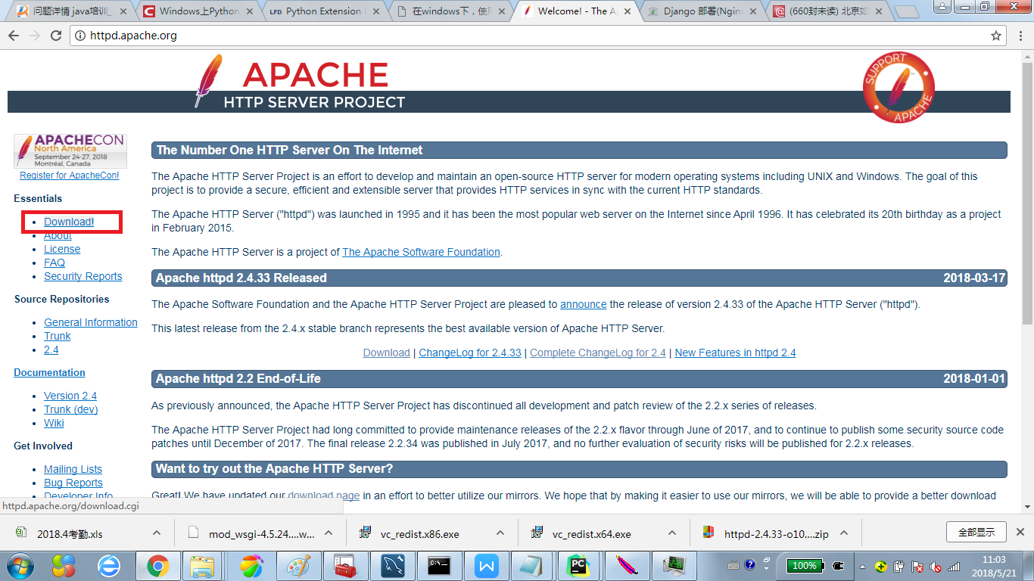
- 选择最新版本，如下图：
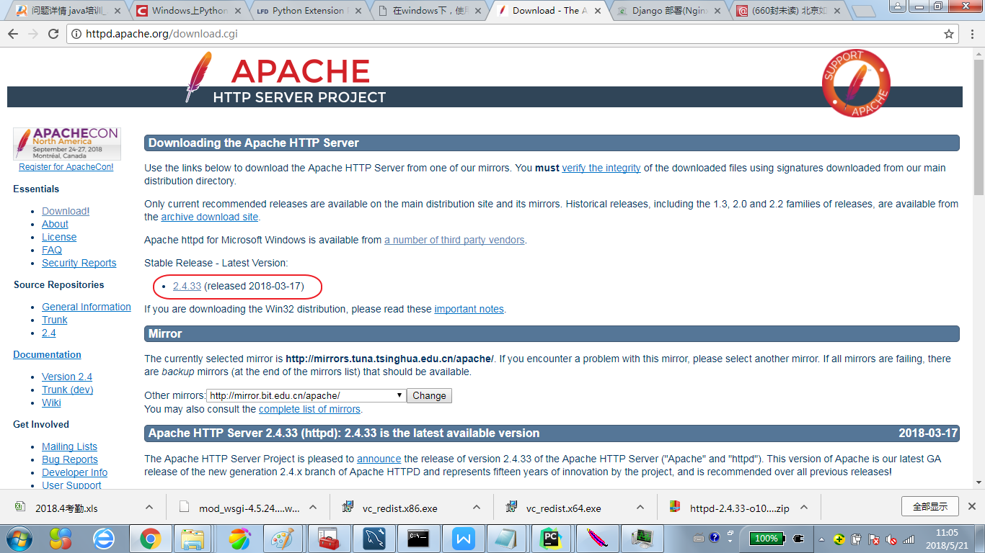
- 选择window下的安装文件，如下图
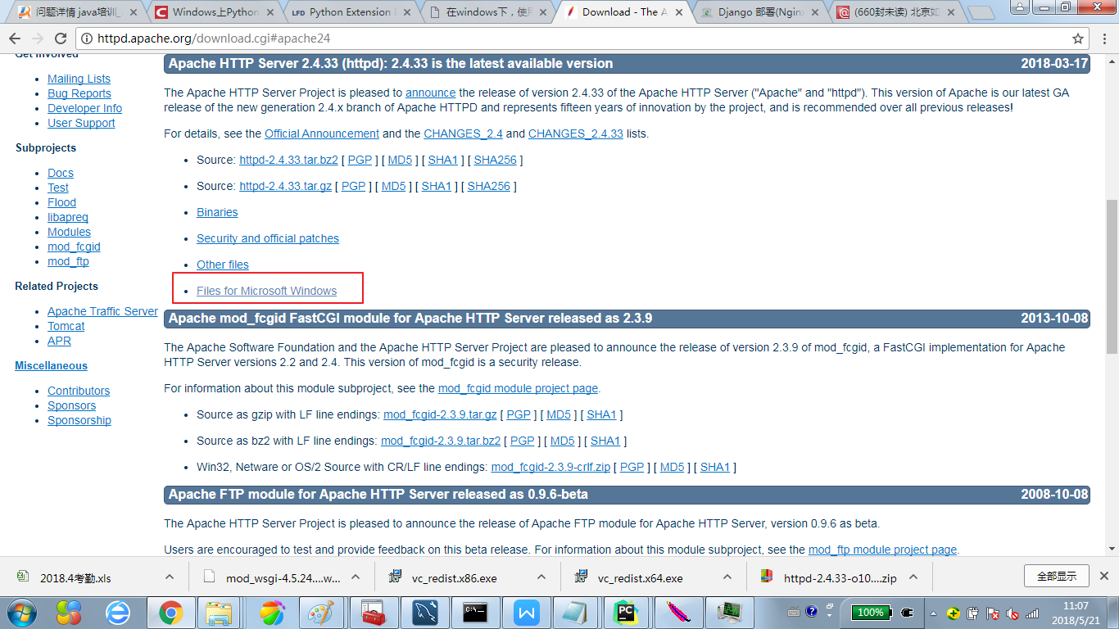
- 选择ApacheHaus
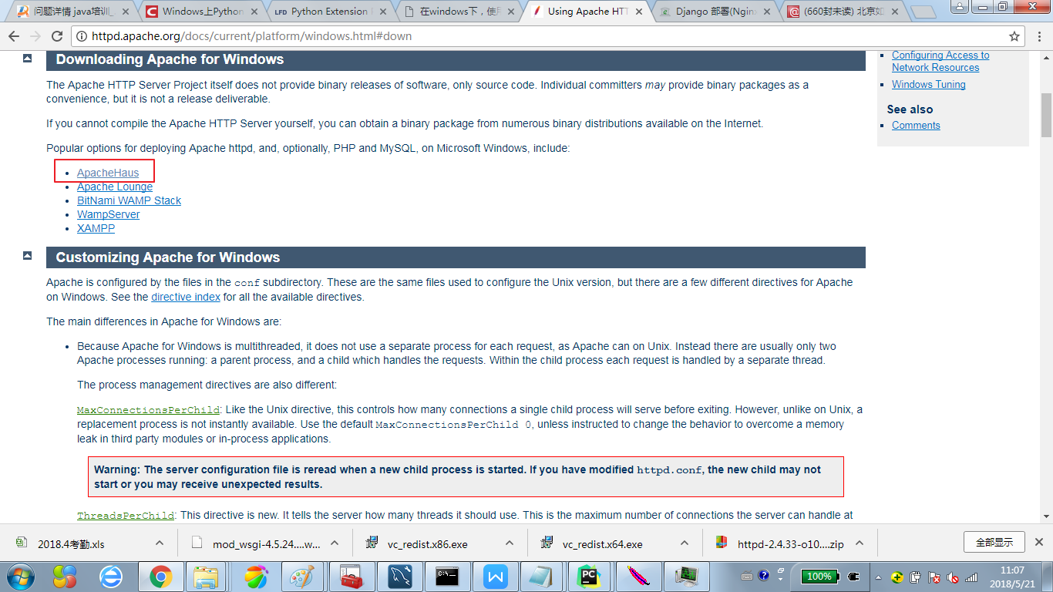
- 选择支持的文件和Apache，如下图：
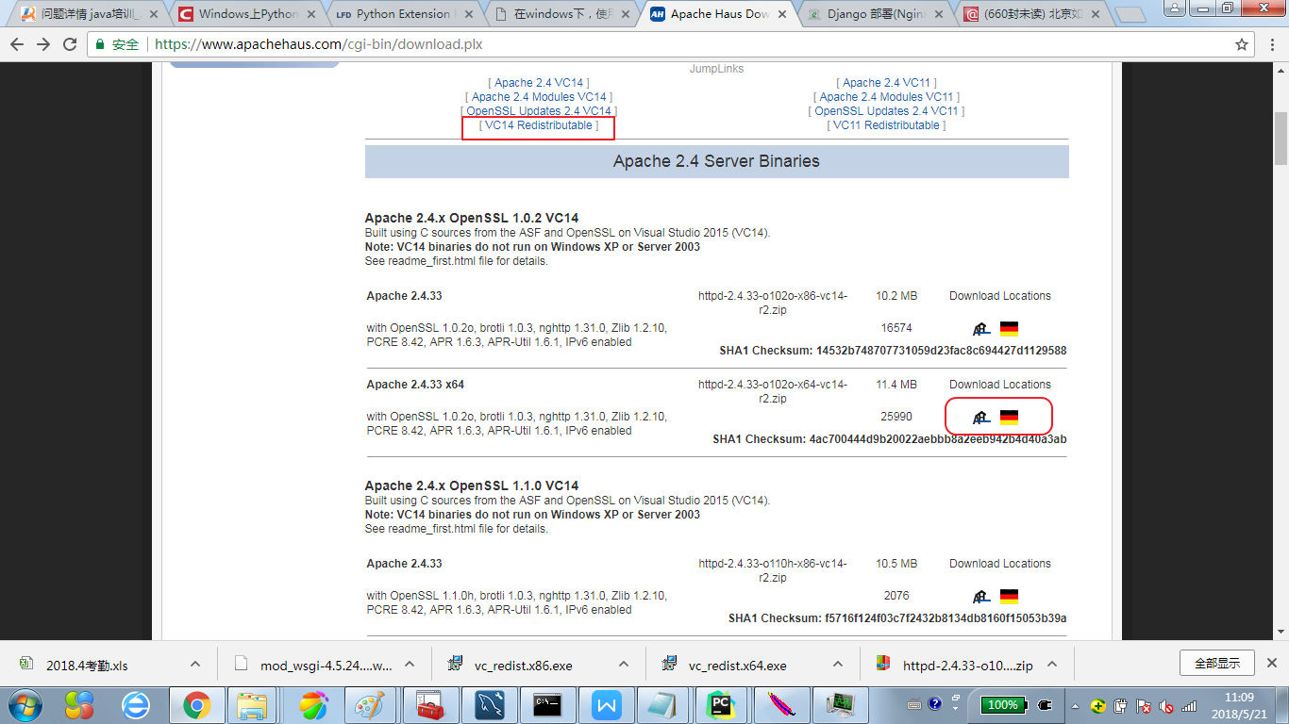
需要注意的是，如果是32位的系统，请选择X86的apache,另外，这里下载VC14 Redistributable 是运行Apache的一个必须文件，如果系统中有，就不要安装。

二、安装Apache到本台电脑
1、解压下载的文件httpd-2.4.33-o102o-x64-vc14-r2，拷贝Apache24文件夹到Q盘下。
2、修改Apache服务器的目录
Q:/Apache24/conf/httpd.conf文件中修改内容如下：
Define SRVROOT "Q:/Apache24"
ServerRoot "${SRVROOT}"
- 启动测试
启动bin/httpd.exe程序如没有任何输出则配置成功
通过浏览器访问locahost
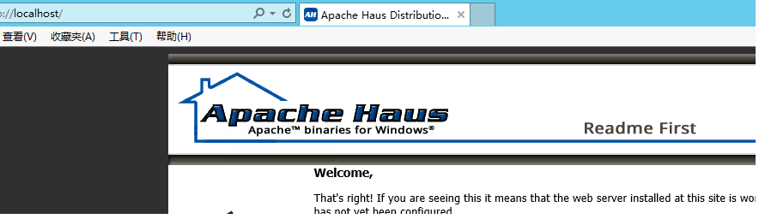
- 安装mod_wsgi
1、下载mod_wsgi Python的插件
到网址https://www.lfd.uci.edu/~gohlke/pythonlibs/#mod_wsgi下载mod_wsgi Python的插件。
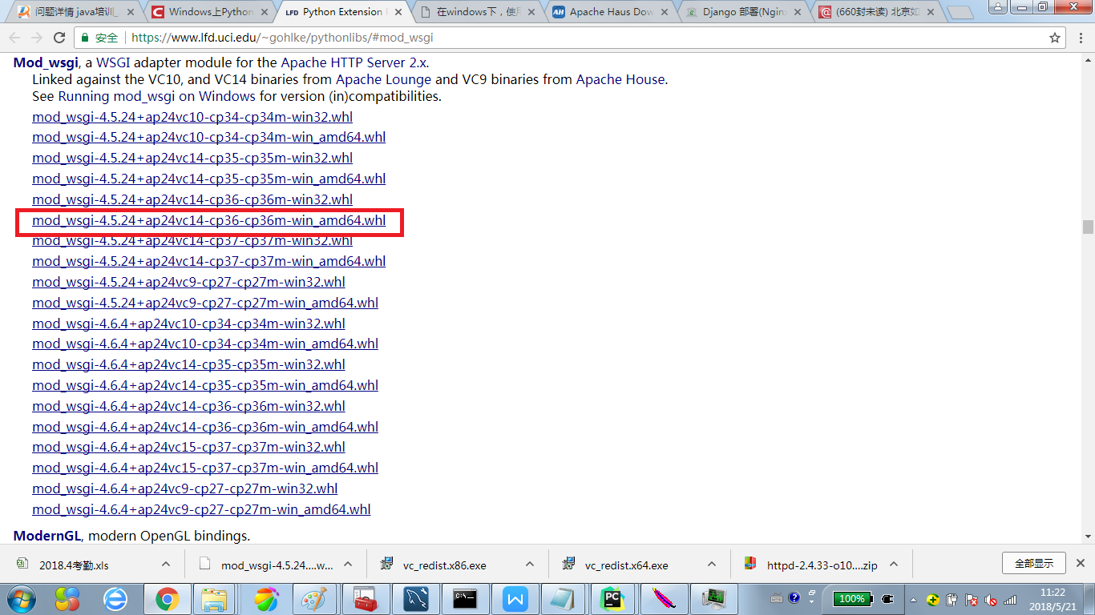
要弄清楚版本问题，例如：
mod_wsgi-4.5.15+ap24vc14-cp36-cp36m-win_amd64.whl
i. 这个插件对应的Apache版本是24 VC是14
ii. Python版本是3.6
iii. 64位系统
在下载时要选择相应的版本，否则Apache启动时会有问题

2、安装mod_wsgi
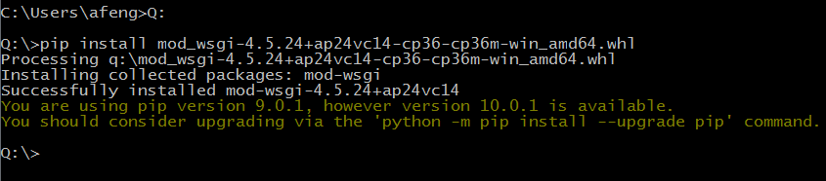
进行安装在安装成功后，在python的安装目录的\scripts目录下有一个mod_wsgi-express.exe，如下图：
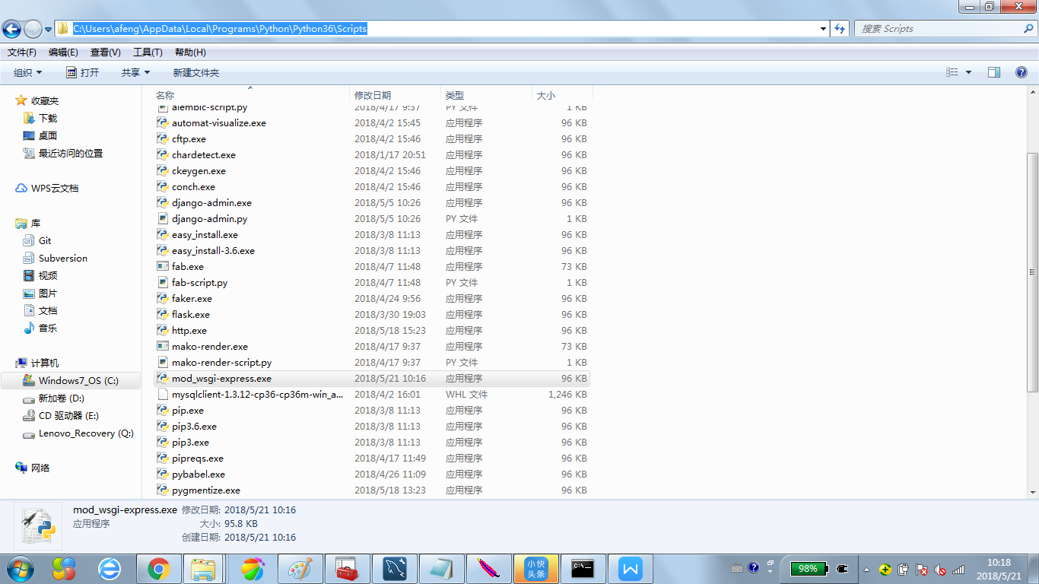

3、得到配置信息
在python的安装目录的\scripts文件夹下运行mod_wsgi-express module-config ，C:\Users\afeng\AppData\Local\Programs\Python\Python36\Scripts>mod_wsgi-express module-config
如下图
得到3个配置信息：
LoadFile "c:/users/afeng/appdata/local/programs/python/python36/python36.dll"
LoadModule wsgi_module "c:/users/afeng/appdata/local/programs/python/python36/lib/site-packages/mod_
wsgi/server/mod_wsgi.cp36-win_amd64.pyd"
WSGIPythonHome "c:/users/afeng/appdata/local/programs/python/python36"

- 配置Apache，支持mod_wsgi
把下面三行配置信息，配置到http.conf文件中
LoadFile "c:/users/afeng/appdata/local/programs/python/python36/python36.dll"
LoadModule wsgi_module "c:/users/afeng/appdata/local/programs/python/python36/lib/site-packages/mod_wsgi/server/mod_wsgi.cp36-win_amd64.pyd"
WSGIPythonHome "c:/users/afeng/appdata/local/programs/python/python36"
需要注意的是，这三行内容在配置文件中不可分行。
启动Apache，如果没报错，则配置成功。
- 配置Apache和django项目
1、先用pycharm创建一个项目，如下图：

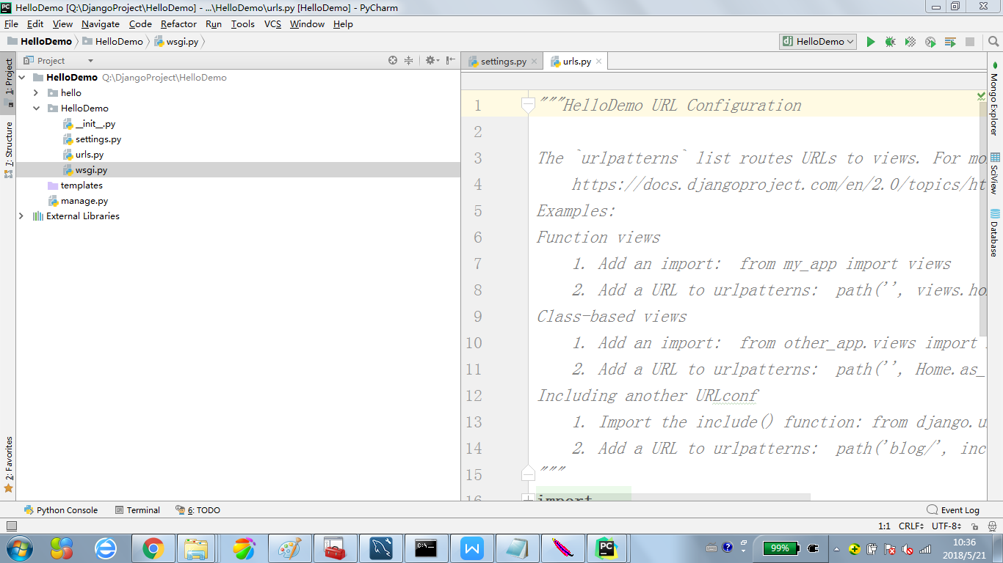
项目的目录是Q:\DjangoProject\，名称是HelloDemo，app是hello。
- 在Apache配置文件的最后加上
#指定website的wsgi.py配置文件路径
WSGIScriptAlias / Q:/DjangoProject/HelloDemo/HelloDemo/wsgi.py
#指定项目路径
WSGIPythonPath Q:/DjangoProject/HelloDemo
<Directory Q:/DjangoProject/HelloDemo>
<Files wsgi.py>
Require all granted
</Files>
</Directory>
- 启动Apache
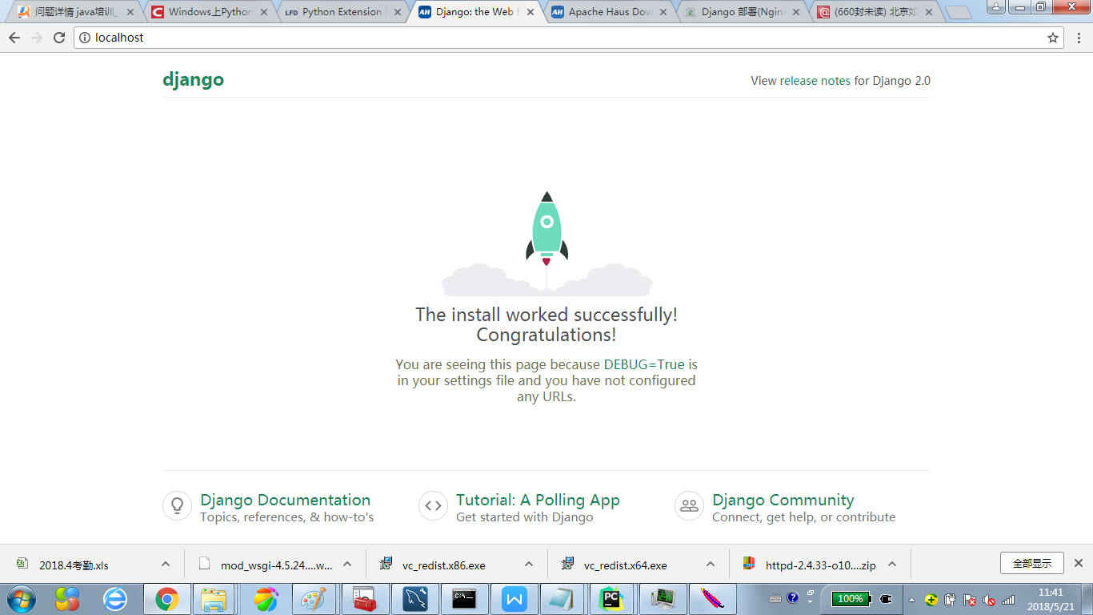
配置成功！
- 编写简单的业务逻辑：
4.1 views.py
from django.shortcuts import render
def index(request):
return render(request,"index.html")
4.2 urls.py:
from django.contrib import admin
from django.urls import path
from django.conf.urls import url
from hello import views as hv
urlpatterns = [
path('admin/', admin.site.urls),
url(r'^index$',hv.index)
]
4.3 index.html
<!DOCTYPE html>
<html lang="en">
<head>
<meta charset="UTF-8">
<title>在windows下，使用Apache服务器部署Django</title>
</head>
<body>
<h1>Hello,Apache+Django!</h1>
</body>
</html>
4.4 关闭Apache，重新启动
